**PRESSEMITTEILUNG**

**Schwerin/Stralsund_04.02.2021**

**Effiziente Systeme sparen bis zu 80 Prozent Beleuchtungskosten**

Umfangreiche Förderprogramme helfen Unternehmern bei Investitionskosten

SCHWERIN / STRALSUND_Einsparpotentiale bei den Energiekosten für Beleuchtung gibt es seit dem Siegeszug der LED-Lampen grundsätzlich schon ohne großen Aufwand betreiben zu müssen. Doch hier kann bestenfalls ein Minus von 20 Prozent erreicht werden. Richtig spannend wird es aber, wenn die Stromkosten für eine ordentliche Beleuchtung um bis zu 70, ja im besten Falle sogar 80 Prozent geringer ausfallen als zuvor. Wie das gehen kann, haben Unternehmer auf dem jüngsten, kostenlosen Online-Stammtisch der Landesenergie- und Klimaschutzagentur Mecklenburg-Vorpommern, kurz LEKA MV, am 3. Februar erfahren. Der Online-Stammtisch zu verschiedenen Energieeffizienz-Themen tagt regelmäßig im Rahmen der Kampagne "MVeffizient". "Solche Größenordnungen sind jedoch nur zu erreichen, wenn professionelle Lichtsysteme geplant und eingebaut werden. Für solche Investitionen stehen dann allerdings auch umfangreiche und vielfältige Förderprogramme auf Bundes- und Landesebene zur Verfügung", erklärt LEKA-Berater Arne Rakel. Besonders wichtig ist es in seinen Augen, solche Beleuchtungskonzepte auf keinen Fall lediglich von einer herkömmlichen Elektrikerfirma planen zu lassen.

Als Praxisbeispiel stellte Dr. Marc Dangers vom Schweriner Unternehmen DST Diagnostische Systeme & Technologien ein dort bereits 2012 realisiertes Projekt beim Online-Stammtisch vor. "Leider fehlt uns der Vorher-Nachher-Vergleich zur Effizienzsteigerung und Energieeinsparung, weil das System direkt in das von uns erworbene Gebäude aus dem Jahr 1900 installiert wurde. Doch das Mitarbeiterwohl ist in jedem Fall laut einer internen Umfrage dank dieses Konzeptes hoch, was auch nicht unerheblich ist", so der Betriebsleiter. Zu verdanken seien sowohl die geringen Energiekosten für die Beleuchtung als auch die Zufriedenheit der Mitarbeiter einem Tageslicht-System, welches die fensterlosen Laborräume zum Teil mit natürlichem Licht erhellt.

Möglich ist das durch so genannte "Solatubes", die mit Hilfe von Prismen und Reflektoren das Tageslicht fast überall in einem Bauwerk nutzbar machen. "Das Patent dafür wurde bereits 1986 in Australien eingereicht. Wir verbauen das System seit 2004 in ganz Deutschland", berichtet Alexander Kohlen, Leiter für Tageslichtsysteme bei der Interferenz Daylight GmbH aus Tönisvorst in Nordrhein-Westfalen. Mittlerweile wurde das mehrfach verbesserte und weiter entwickelte System mehr als 6000-mal von der Firma bei etwa 2000 Geschäftskunden eingebaut. "Ganz abgesehen von der Kosteneinsparung beim Strom für künstliche Beleuchtung - der Mensch braucht Tageslicht: Er ist leistungsfähiger, fühlt sich wohler, ist weniger anfällig für Krankheiten. Außerdem ist echtes Farbsehen nur unter Tageslicht möglich. Studien belegen, Tageslicht erhöht den Umsatz und die Produktivität der Mitarbeiter", macht der Lichtexperte den Unternehmern während des Online-Stammtisches deutlich.

Die Aufzeichnung der Veranstaltung sowie alle dabei verwendeten Unterlagen der Referenten sind wie üblich in der Mediathek unter www.mv-effizient.de kostenlos abrufbar. Der Termin für den nächsten Online-Stammtisch steht bereits fest: Er findet am 23. Februar 2021 von 17 bis 18.30 Uhr statt - sein Thema: Biomasse – CO2-neutrale Strom- und Wärmeversorgung im Unternehmen. Der Online-Stammtisch wird mit der Software Edudip durchgeführt.

Die Anmeldung kann kostenfrei auf www.mv-effizient.de erfolgen. Danach erhalten die Teilnehmer die Zugangsdaten zum Meeting und weitere Informationen. Die Teilnahme ist per Computer, Laptop und Tablet von jedem Ort möglich.

Seit April 2018 informiert die LEKA MV mit ihrer Kampagne MVeffizient Firmen über das Thema Energieeinsparung. Hierzu führt die LEKA MV Stammtische in ganz Mecklenburg-Vorpommern sowie online durch.

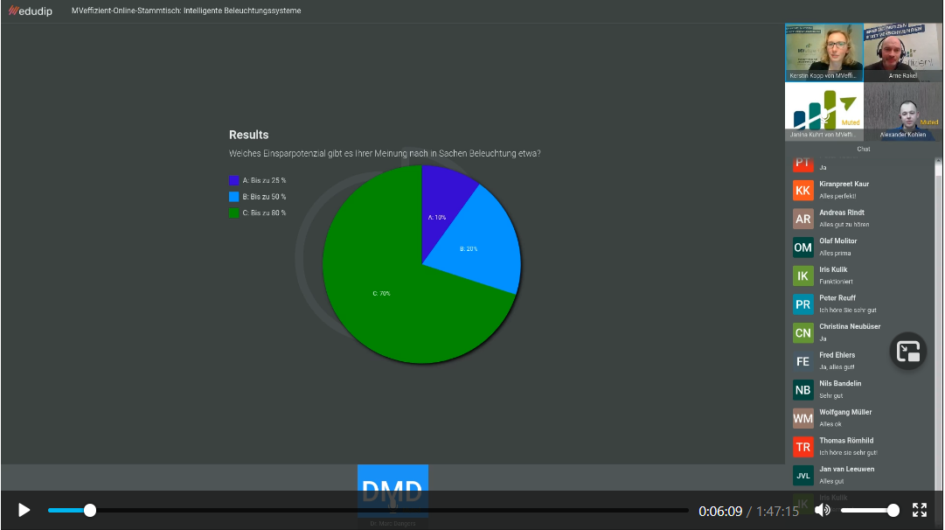

*BU: Die Einsparpotenziale im Bereich Beleuchtung liegen bei bis zu 80 Prozent. Der Meinung sind auch die meisten Teilnehmer des MVeffizient-Stammtisches (Foto: LEKA MV)*

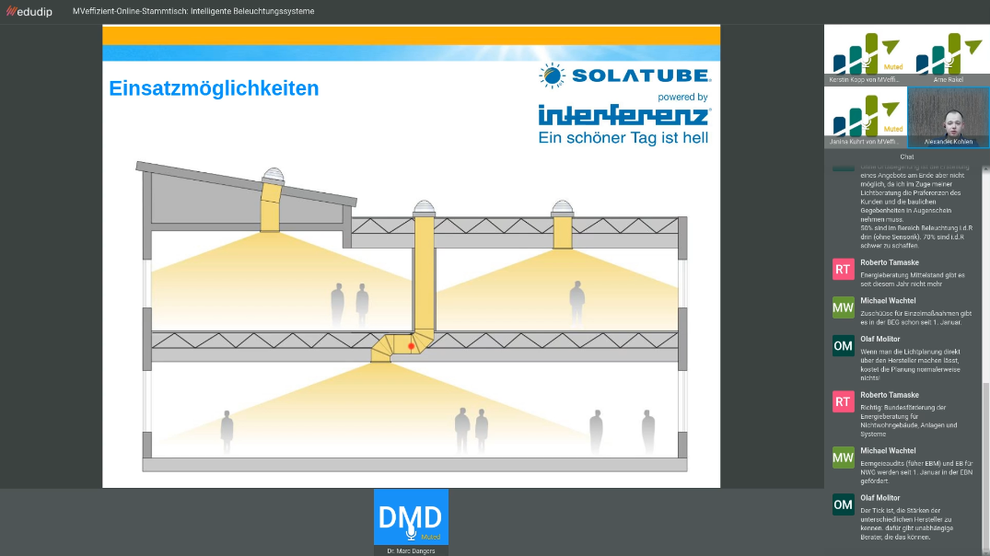

*BU: Tageslichtsysteme reduzieren die Stromrechnung und motivieren Mitarbeiter (Foto: LEKA MV)*

**Über die Landesenergie- und Klimaschutzagentur Mecklenburg-Vorpommern GmbH**

Die Landesenergie- und Klimaschutzagentur Mecklenburg-Vorpommern GmbH (LEKA MV) mit Standorten in Stralsund, Schwerin und Neustrelitz wurde 2016 gegründet, um die Energiewende in Mecklenburg-Vorpommern voranzutreiben. Damit Strom künftig größtenteils aus erneuerbaren Energien bezogen und der Ausstoß von Treibhausgasen auf ein Minimum reduziert wird, zeigt LEKA MV wie öffentliche Einrichtungen, Unternehmen sowie Privatpersonen achtsam mit Ressourcen umgehen können. Dabei stehen für die insgesamt zwölf Mitarbeiter Themen wie die Akzeptanz erneuerbarer Energien, Energieeffizienz in Unternehmen, Klimaschutz in Kommunen und das Umweltbewusstsein jedes Einzelnen im Fokus.

**Über die Kampagne MVeffizient**

MVeffizient ist die Kampagne für mehr Energieeffizienz in Mecklenburg-Vorpommern und wird von der Landesenergie- und Klimaschutzagentur Mecklenburg-Vorpommern GmbH (LEKA MV) im Auftrag des Energieministeriums durchgeführt. Insgesamt informieren vier Mitarbeiter und Mitarbeiterinnen Firmen rund um die Themen Energieeffizienz und mögliche Energieeinsparmaßnahmen. Die Kampagne wird bis Dezember 2021 durchgeführt und mit Mitteln aus dem Europäischen Fonds für Regionale Entwicklung (EFRE) gefördert. Weitere Infos unter: www.mv-effizient.de.

Fotos und Text stehen unter folgendem Link zum Download zur Verfügung: <https://www.mv-effizient.de/presse/pressemitteilungen/> bzw. [www.mv-effizient.de/presse/pressematerial/](http://www.mv-effizient.de/presse/pressematerial/)

**Pressekontakt:**

Landesenergie- und Klimaschutzagentur Mecklenburg-Vorpommern GmbH

Peter Täufel

Freier Mitarbeiter Pressearbeit

Hauptstr. 43

23996 Bad Kleinen

E-Mail: Leokor@web.de

Tel: 0173 - 3525782